Инструкция по эксплуатации и техническому обслуживанию

ЦИРКУЛЯЦИОННЫЙ НАСОС

Модели: WP2504 WP2506 WP3204 WP3206
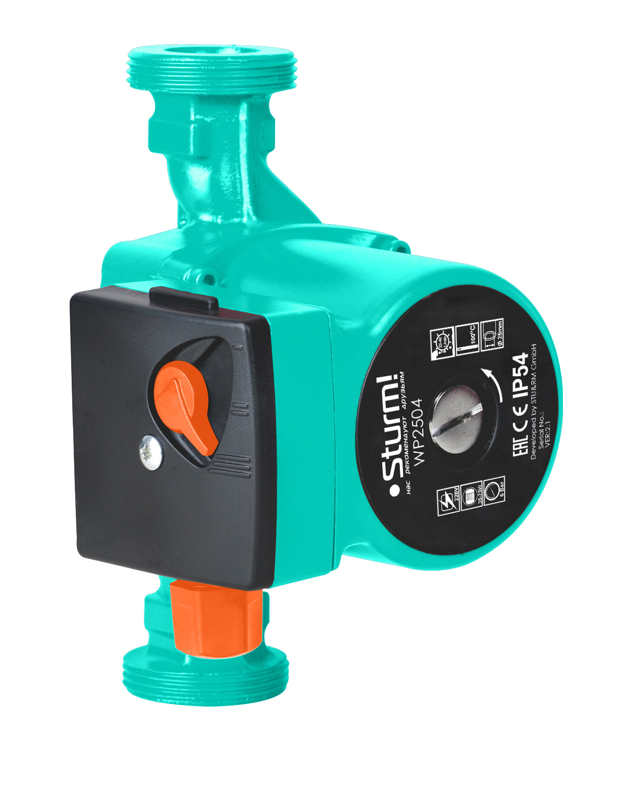

RU-2018-02-01 VER:2.1

Содержание

Область применения 3
Описание оборудования 3
Технические характеристики 6
Правила техники безопасности 7
Правила эксплуатации оборудования 8
Техническое обслуживание оборудования 13
Срок службы 14Гарантийное обязательство 14

ВНИМАНИЕ!

Отсутствие гарантийного талона и серийного номера на инструменте исключает возможность его гарантийного ремонта!

Уважаемый покупатель!
Компания выражает Вам свою глубочайшую признательность за приобретение данного циркуляционного насоса.
Изделия под торговой маркой постоянно усовершенствуются и улучшаются.
Поэтому технические характеристики и дизайн могут меняться без предварительного уведомления. Приносим Вам наши глубочайшие извинения за возможные причиненные этим неудобства.


Внимательно изучите данную инструкцию по эксплуатации и техническому обслуживанию. Храните её в защищенном месте.

Область применения
Насос электрический циркуляционный предназначен для перекачки чистой воды или смеси воды с гликолем в пропорции не более 1/1, не содержащей абразивных примесей или других химически агрессивных соединений, в домашних отопительных и водоохлаждающих системах со стабильным или мало изменяющимся расходом воды.
Насос предназначен для работы c жидкостью с диапазоном рабочих температур от -10 до +110°С. Данным насосом нельзя перекачивать агрессивные, легко воспламеняющиеся или взрывчатые жидкости (бензин, масла, растворители), морскую воду, также жидкие пищевые продукты. Насос не предназначен для перекачивания питьевой воды.
Категорически запрещается перекачивание грязной воды, воды содержащей абразивные вещества или длинноволокнистые включения.
Так же не допускается работа насоса без воды.

Описание оборудования

Комплект поставки
-насос в сборе
-инструкция по эксплуатации и монтажу

Внешний вид

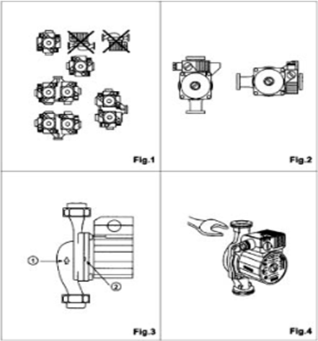

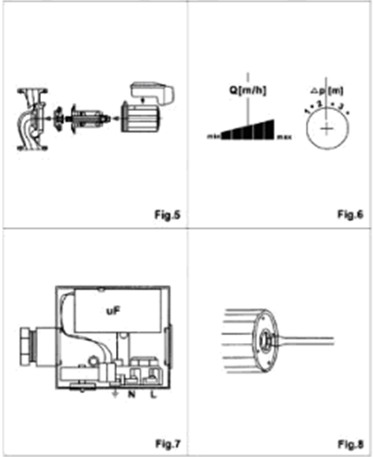

Технические характеристики.
Модель | WP-2504 | WP-2506
Напряжение/ Частота, В/Гц | 220/50 | 220/50
Номинальная мощность, Вт | 75/55/35 | 96/62/42
Максимальная производительность, л/мин | 42/32/22 | 50/40/28
Максимальная высота подъема, м | 4.2/3.2/2.2 | 5.8/4.8/3.2
Диаметр впускной трубы, мм( ”) | 25(1") | 25(1")
Диаметр выпускной трубы, мм( ”) | 25(1") | 25(1")
Температура теплоносителя, °С | -10—+100°С | -10—+100С
Температура окружающей среды | <40°С | <40°С
Степень защиты | IP54 | IP54
Масса, кг | 2,1 | 2,3

Модель | WP-3204 | WP-3206
Напряжение/ Частота, В/Гц | 220/50 | 220/50
Номинальная мощность, Вт | 75/55/35 | 96/62/42
Максимальная производительность, л/ч | 45/35/25 | 52/42/30
Максимальная высота подъема, м | 4.5/3.5/2.5 | 5.8/4.8/3.2
Диаметр впускной трубы, мм ( ”) | 32(1 1/2”) | 32(1 1/2”)
Диаметр выпускной трубы, мм ( ”) | 32(1 1/2”) | 32(1 1/2”)
Температура теплоносителя, °С | -10—+100С | -10—+100С
Температура окружающей среды | <40°С | <40°С
Степень защиты | IP54 | IP54
Масса, кг | 2,3 | 2,5

Правила техники безопасности
Важно!
Перед каждым использованием и периодически во время работы пользователь обязан:
- проводить визуальный осмотр насоса,
- проверять общее состояние насоса,
- проверять целостность насоса, аксессуаров и защитных приспособлений к нему,
- проверить надежность креплений узлов, насадок и т.п., затяжки болтов и т.п.,
- отсутствия иных повреждений (в т.ч. течи) или иных отклонений от нормы.

При обнаружении – устранить недостатки до начала использования.
Использование насоса, имеющего повреждения или ослабленные крепежные элементы – запрещено и опасно, в связи с возможностью получения травмы!

Производитель не несет ответственность за последствия и ущерб, причиненный вследствие использования насоса с указанным выше отклонениями.

Меры предосторожности для оператора

Особенности работы насоса.
При недостаточном отоплении помещения, в котором установлен насос, скорость работы насоса будет недостаточной. В этом случае необходимо переключиться на более высокую скорость. С другой стороны, при чрезмерной скорости в трубах термостатических клапанах и дроссельных вентилях слышится неприятный шум потока. Такой шум исчезает при переключении на более низкую скорость.

Эксплуатация
В насосе предусмотрено регулирование скорости вращения крыльчатки.
Скорость работы насоса регулируется поворотным переключателем в клеммной коробке.
Ⅰ соответствует минимальной, Ⅲ – максимальной скорости.

Выпуск воздуха из насоса
Если обогреватели остаются холодными, несмотря на то, что работают и обогреватели, и циркуляционный насос, это говорит о том, что необходимо выпустить воздух из насоса. Если трубы заполнены воздухом, насос не может перекачивать воду. Насос обычно выполняет выпуск воздуха автоматически через некоторое время после начала работы. Однако иногда требуется ручной выпуск воздуха. Эта процедура описана в пункте «Заполнение системы и выпуск воздуха».

Если неисправность не удается устранить
В этом случае следует вызвать сантехника или обратиться в ближайшую службу работы с покупателями (либо к ее представителю).

Правила эксплуатации оборудования

1. Общие сведения
Монтаж и обслуживание должен выполнять квалифицированный персонал.
Насос предназначен для создания принудительной циркуляции жидкостей в системе труб.
Основная область применения:
- системы водяного отопления;
- замкнутые промышленные системы циркуляции.

Циркуляционный насос может работать со следующими жидкостями:
- Вода.
- Смесь воды с гликолем в пропорции до 1:1. Для использования смесей необходима специальная оценка гидравлических характеристик насоса в связи с их повышенной вязкостью (зависит от пропорции смешивания). Используйте только разрешенные добавки в сочетании с ингибиторами коррозии! Строго соблюдайте указания производителя!
- Для использования других жидкостей необходимо специальное исследование, проводимое специализированными организациями.

2 Техника безопасности

Строго соблюдайте правила техники безопасности!
Несоблюдение этих правил может привести к травмам и выходу из строя оборудования. Кроме того, в этом случае отменяется гарантия и не принимаются иски о возмещении убытков. Вот некоторые из возможных последствий нарушения указанных правил:
- выход из строя всей установки или ее отдельных функций;
- поражение электрическим током, механические травмы.

*Техника безопасности для оператора
Следует учитывать местное законодательство, нормы и правила.
Основной источник опасности – электрический ток.

*Техника безопасности при проверке и монтаже
Организация проверки и монтажа входит в обязанности оператора. Такие работы должны выполняться квалифицированным персоналом со специальным разрешением после тщательного изучения данной инструкции.
Выполнение этих работ допускается только при отключенном насосе станции после его полной остановки.

*Внесение технических изменений, поставка запасных частей
Все изменения конструкции циркуляционного насоса должны быть согласованы с производителем.
Безопасность и надежность гарантируются только при использовании разрешенных производителем запасных частей и принадлежностей. В противном случае производитель не несет ответственности за возможные последствия.

3. Транспортировка и хранение

- Насосы и сменные модули следует защищать от воздействия влажности.
- Допустимый диапазон температуры воздуха– от -10℃ до+50℃. Строго соблюдайте его!

4. Описание изделия и принадлежностей

Насос имеет герметизированный ротор, т.е. все вращающиеся части погружены в жидкость. Износостойкое уплотнение валов не требуется. Рабочая жидкость служит смазкой для подшипников вала, а также охлаждающей средой для подшипников и ротора.
Циркуляционный насос имеет систему удаления воздуха. Он оборудован корпусом с воздуховыпускным отверстием, на который могут устанавливаться серийно изготавливаемые автоматические воздуховыпускные клапаны. Корпус вращается (для этого нужно отвернуть стопорный винт), благодаря чему обеспечивается вертикальное положение клапана в любом положении насоса. Двигатель имеет защиту от перегрузки.

Регулирование скорости
Все насосы оснащены поворотным регулятором скорости, расположенным в клеммной коробке. Регулятор имеет 3 фиксированных положения (1 (мин.) – 2 – 3 (макс.)). Минимальная скорость составляет 40-50% от максимальной, входная мощность при минимальной скорости – 50% от максимума.

5. Монтаж и регулировка

5.1 Монтаж
- Насос устанавливается после завершения всех сварочных и паяльных работ на трубопроводах и тщательной промывки системы труб. Промывка необходима для удаления возможных загрязнений и инородных тел, которые могут вызвать повреждение насоса.
- Насос следует устанавливать в легкодоступных местах для удобства проверки и замены деталей.
- Для устранения необходимости в опорожнении и повторном заполнении системы труб при замене насоса рекомендуется оборудовать насос запирающими клапанами на входе и на выходе. Такие клапаны должны располагаться таким образом, чтобы исключить попадание (капанье) жидкости на двигатель и клеммную коробку.
- Если в напорный трубопровод системы с постоянным контактом с воздухом устанавливается дренажно-предохранительный клапан, он должен располагаться на всасывающей стороне насоса.
- Вал привода насоса должен располагаться в горизонтальной плоскости таким образом, чтобы он не соприкасался с трубами. Варианты установки показаны на рис. 2.
При использовании автоматического воздуховыпускного клапана корпус с воздуховыпускным отверстием следует повернуть так, чтобы клапан располагался вертикально (шайбы между двигателем и корпусом насоса и между корпусом насоса и корпусом с воздуховыпускным отверстием идентичны).
В горизонтальных трубах напор выпускаемого воздуха при нормальной работе насоса примерно на 25% выше, чем в вертикальных трубах.
- Направление потока жидкости должно соответствовать стрелке на корпусе насоса (рис.3, поз.1).
- При подсоединении насоса к трубопроводу защитите его от поворота с помощью гаечного ключа (рис.4).
- Для обеспечения правильного положения клеммной коробки поверните корпус двигателя после ослабления винтов с шестигранным углублением.
Следите за тем, чтобы не повредить прокладку корпуса. Если требуется герметизация системы, для этого достаточно герметизации корпуса насоса. Отверстия для водоконденсата на фланце двигателя должны оставаться открытыми. Следите за тем, чтобы отверстия двигателя и отверстия для водоконденсата не были закупорены (рис.3, поз.2).

5.2 Электропроводка

- Электромонтажные работы должны выполняться квалифицированными лицензированными электриками в строгом соответствии с применимыми национальными и местными нормами.
- Все провода и внешнее переключающее устройство должны соответствовать местным нормам (использование кабелепроводов и многополюсных переключателей).
- Сетевой кабель должен иметь достаточно большой наружный диаметр, чтобы обеспечить герметичность в месте соединения (сальник) и защиту от влаги.
- При установке насоса в системе с температурой воды выше 90℃ необходим термостойкий кабель.
- Провода не должны соприкасаться с трубами и корпусами насоса и статора.
- Напряжение и ток сети должны соответствовать значениям на паспортной табличке.
- Схема соединений приведена на рис.7.
- Циркуляционный насос должен быть заземлен в соответствии с действующими нормами.
- Монтаж и эксплуатация автоматического механизма управления (опция) в виде сменных модулей описаны в отдельной соответствующей инструкции.

6. Ввод в эксплуатацию
6.1 Заполнение системы и выпуск воздуха
Проверьте систему труб на предмет надлежащего заполнения и выпуска воздуха. Насос обычно выполняет выпуск воздуха автоматически через некоторое время после начала работы. Кратковременная работа «всухую» не представляет опасности для насоса. Ручной выпуск воздуха (если требуется) выполняется в следующем порядке:
- Отключение насоса
Закрыть запирающий клапан на стороне выпуска. Осторожно ослабить и извлечь вентиляционную пробку (рис.8).
- Осторожно! При этом возможен выброс горячей воды или пара (в зависимости от температуры и давления). Опасность ожога!
- Осторожно провернуть приводной вал насоса несколько раз с помощью отвертки. Электрооборудование должно быть защищено от попадания воды.
- Включить насос.
- Через 15-30 секунд вставить вентиляционную пробку.
- Открыть запирающий клапан.
При вынутой вентиляционной пробке возможно заедание приводного вала насоса (зависит от давления системы).

- В некоторых случаях (в зависимости от температуры жидкости и режима работы) насос может нагреваться до высокой температуры.
- Соблюдайте осторожность!

7. Диагностика и устранение неисправностей
7.1 Насос включен, но не работает:
- Проверить сетевые предохранители.
- Проверить напряжение на контактах насоса (см. паспортную табличку).
- Проверить характеристики конденсатора (см. паспортную табличку).
- Возможная причина: заедание вала ротора – например под действием воды.
Устранение: извлечь центральную вентиляционную пробку, провернуть вал с помощью отвертки
- При высокой температуре и давлении перед началом работы закройте запирающие клапаны, а также всасывающее и выпускное соединения насоса и дайте насосу остыть.

7.2 Шум
- Образование пустот из-за недостаточного давления всасывания. Устранение:
- Увеличить давление в системе в допустимых пределах.
- Проверить скорость работы насоса, при необходимости снизить.
Если не удается определить причину или устранить неисправность, обратитесь в ближайшее представительство фирмы-изготовителя.
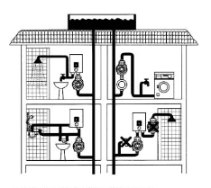
● Не устанавливать водяной насос рядом с выходом водонагревателя.
● Не устанавливать гидрант рядом со всасывающим соединением водяного насоса.

Техническое обслуживание оборудования.

Обслуживание электронасоса должно быть выполнено только квалифицированным персоналом уполномоченных сервисных центров. Обслуживание, выполненное неквалифицированным персоналом, может стать причиной поломки насоса и травм.

При обслуживании электронасоса, используйте только рекомендованные сменные расходные части, насадки, аксессуары. Использование не рекомендованных расходных частей, насадок и аксессуаров может привести к поломке электронасоса или травмам. Использование некоторых средств для чистки, таких как: бензин, аммиак, и т.д. приводят к повреждению пластмассовые части.

Срок службы.

При соблюдении требований, указанных в данной инструкции и в гарантийном талоне, срок службы товара составляет 3 года.

Гарантийное обязательство.

На электрические инструменты распространяется гарантия, согласно сроку, указанному в гарантийном талоне.
Вы можете ознакомиться с правилами гарантийного обслуживания в гарантийном талоне, прилагаемом к инструкции по эксплуатации.

Изготовлено в КНР.
Дата изготовления указана на упаковке.

